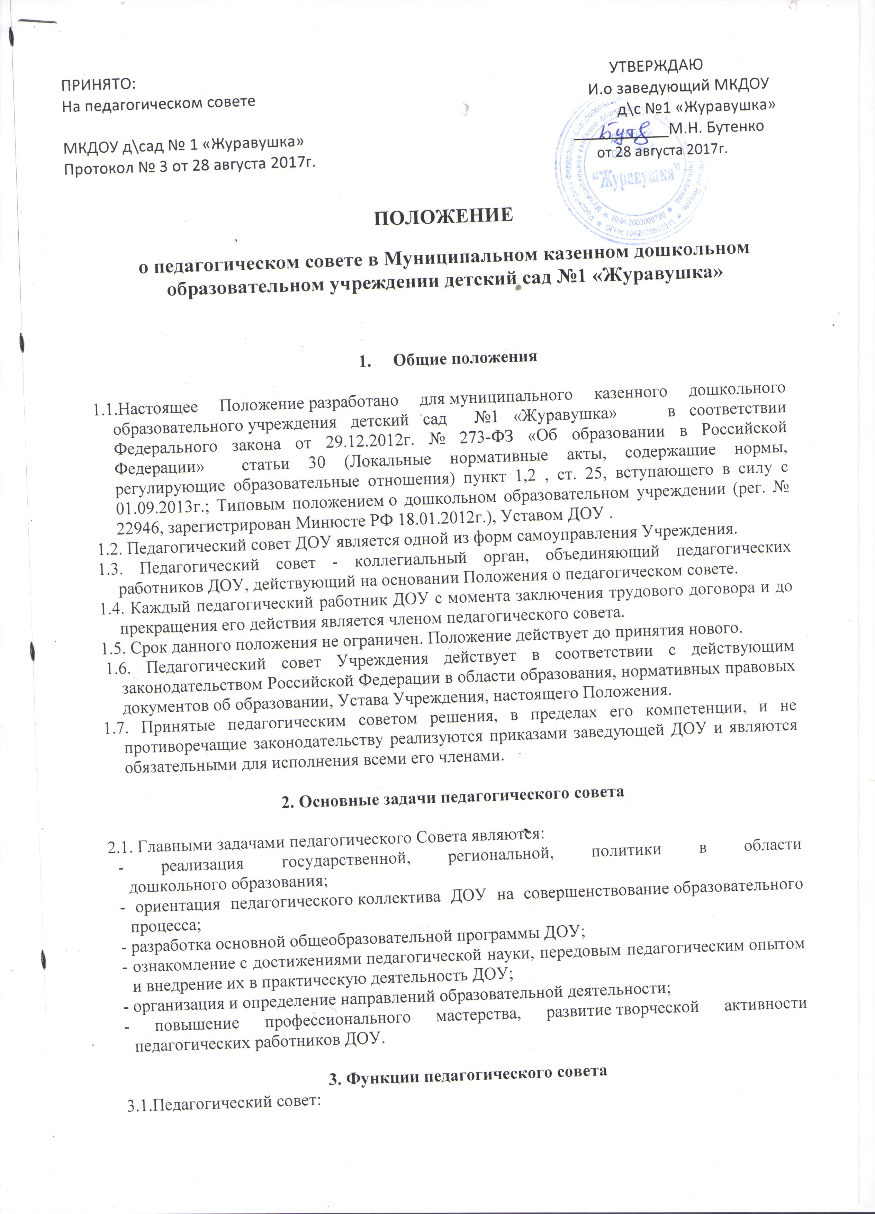

**2. Состав Педагогического совета и организация работы**

2.1. В Состав Педагогического совета входят: заведующий МКДОУ (как правило, председатель), педагогические работники, председатель родительского комитета.

2.2.В необходимых случаях на заседание Педагогического совета  
МКДОУ детский сад №1 «Журавушка» приглашаются представители общественных организаций,  
учреждений, взаимодействующих с МКДОУ детский сад №1 «Журавушка» по вопросам образования,  
родители воспитанников, представители юридических лиц, финансирующих МКДОУ детский сад №1 «Журавушка»и др. Лица, приглашенные на заседание  
Педагогического совета, пользуются правом совещательного голоса.

2.3.Педагогический совет избирает из своего состава секретаря на  
учебный год. Секретарь Педсовета работает на общественных началах.

2.4.Педагогический совет работает по плану, являющемуся составной  
частью плана работы образовательного учреждения.

2.5.Заседания Педагогического совета созываются, как правило, один раз  
в квартал в соответствии с планом работы МКДОУ детский сад №1 «Журавушка».

2.6. Решения Педагогического совета принимаются большинством голосов при наличии на заседании не менее 2/3 его членов. При равном количестве голосов решающим является голос Председателя Педагогического совета.

2.7. Организацию выполнения решений Педагогического совета осуществляет заведующий образовательного учреждения и ответственные лица, указанные в решении. Результаты этой работы сообщаются членам Педагогического совета на последующих его заседаниях.

2.8. Заведующий образовательного учреждения в случае несогласия с  
решением Педагогического совета приостанавливает выполнение решения, извещает об этом учредителей МКДОУ детский сад №1 «Журавушка», которые в недельный срок при участии  
заинтересованных сторон обязаны рассмотреть такое заявление, ознакомиться с мотивированным мнением большинства Педагогического совета и вынести окончательное решение по спорному вопросу.

**3. Документация Педагогического совета**

3.1. Заседания Педагогического совета оформляются протокольно. В книге протоколов фиксируется ход обсуждения вопросов, выносимых на Педагогический совет, предложения и замечания членов Педсовета. Протоколы подписываются председателем и секретарем совета.

3.2.Нумерация протоколов ведется от начала учебного года.

3.3.Книга протоколов Педагогического совета образовательного учреждения постоянно хранится в делах учреждения и передается по акту.